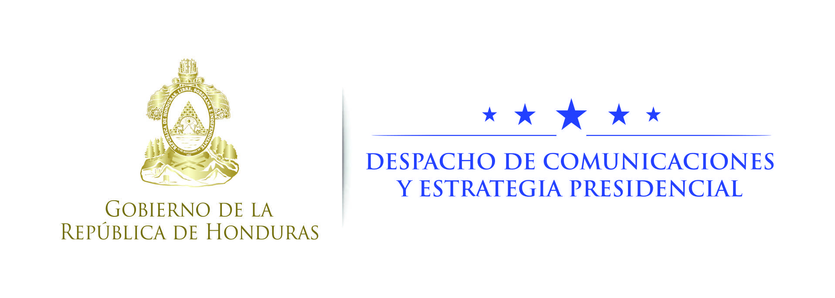

NOTA DE PRENSA

Presidente Hernández recibe a la Administradora del PNUD

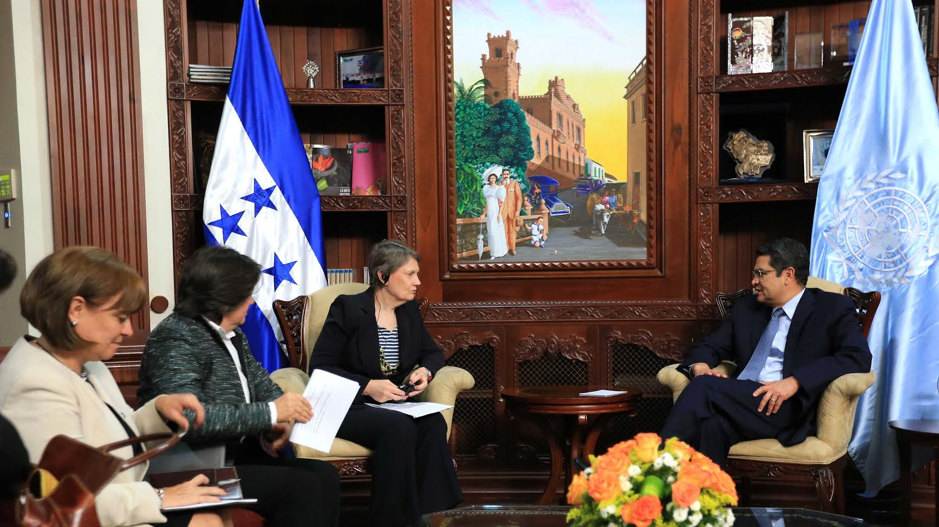
Tegucigalpa, 22 de noviembre. El presidente Juan Orlando Hernández recibió hoy, en Casa de Gobierno, a la Administradora del Programa de las Naciones Unidas para el Desarrollo (PNUD) y presidenta del Grupo de las Naciones Unidas para el Desarrollo, Helen Clark, quien se encuentra de visita oficial en el país.

La alta funcionaria llegó a Honduras con el propósito de conocer y dialogar sobre las prioridades nacionales en materia de desarrollo económico, social y ambiental.
Clark es acompañada por la subsecretaria general de las Naciones Unidas y directora del PNUD para América Latina, Jessica Faieta.

Por espacio de una hora, el mandatario hondureño y las representantes del PNUD dialogaron sobre el afianzamiento de las relaciones de cooperación entre Honduras y ese organismo.
Clark y Faieta aprovecharán su breve estadía en el país (del 22 al 24 de noviembre) para sostener reuniones con representantes y personal de las Naciones Unidas para explorar las mejores formas de contribuir al desarrollo sostenible de Honduras.

Además, tendrán oportunidad de visitar cuatro comunidades ubicadas en el Municipio del Distrito Central y en Ojojona, que han participado en proyectos implementados con MiAmbiente, donde productores agrícolas, mujeres con sus familias y comunidades han desarrollado habilidades y capacidades para enfrentar en mejores condiciones eventos climáticos extremos, como es el caso de lluvias intensas y sequías.

De esta forma, ambas funcionarias conocerán, de primera mano, la realidad del país, sus desafíos y sus oportunidades, y afianzarán la voluntad del PNUD y del Sistema de las Naciones Unidas a seguir trabajando al servicio del pueblo hondureño.

Primera mujer en dirigir el PNUD

Helen Clark es la primera mujer en dirigir el PNUD y también es presidenta del Grupo de las Naciones Unidas para el Desarrollo, un comité compuesto por los directores de todos los fondos, programas y departamentos de la ONU que trabajan en temas relacionados con el desarrollo.

Antes de dirigir el PNUD, Helen Clark se desempeñó durante nueve años como primera ministra de Nueva Zelanda, haciendo tres mandatos sucesivos entre 1999 y 2008.
Durante su mandato como primera ministra se ocupó ampliamente de la creación y la promoción de políticas en los ámbitos internacionales, económicos, sociales y culturales.

